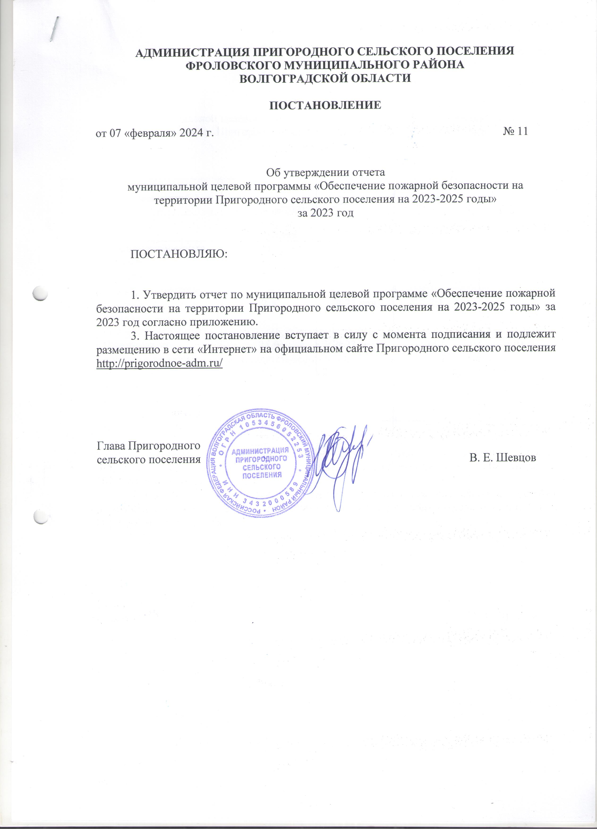

Приложение
к постановлению № 11 от 07.02.2024г.

Отчет
по муниципальной целевой программе «Обеспечение пожарной безопасности на территории Пригородного сельского поселения на 2023-2025 годы»
за 2023 год

№ п/п | Содержание мероприятий | Объем финансовых средств на 2023 год,  тыс. рублей | Срок исполнения | Выполнено, тыс. рублей | Профинансировано  тыс. рублей
1. | Опашка населенных пунктов Пригородного сельского поселения | 50,0 | 2023 год | 50,0 | 50,0
2. | Страхование членов добровольной пожарной дружины | 2,5 | 2023 год | 2,1 | 2,1
6. | Приобретение противопожарного инвентаря в населенных пунктах Пригородного сельского поселения | 25,0 | 2023 год | 25,0 | 25,0
 | Итого | 77,5 |  | 77,1 | 77,1

